**Ajax: In danh sách sinh viên theo từng lớp**

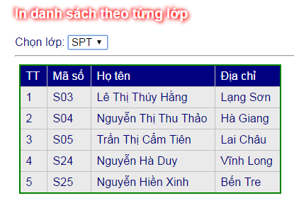Sử dụng bảng *sinhvien* trong csdl *udn*.

Tệp ***danhsach.php*** có chức năng:

Tạo một select box để chọn lớp và nhận thông tin từ server trả về (một table dữ liệu)

Tệp ***ds.php*** nhận “lớp” và truy vấn, tạo một chuổi HTML là một bảng dữ liệu và “echo” về client cho danhsach.php nhận và hiển thị trong một *div* có id=ds.

Trong ví dụ này, hàm javascript *sendajax()* được đặt trong tệp PHP!

Bước 1. Thiết kế CSDL: udn

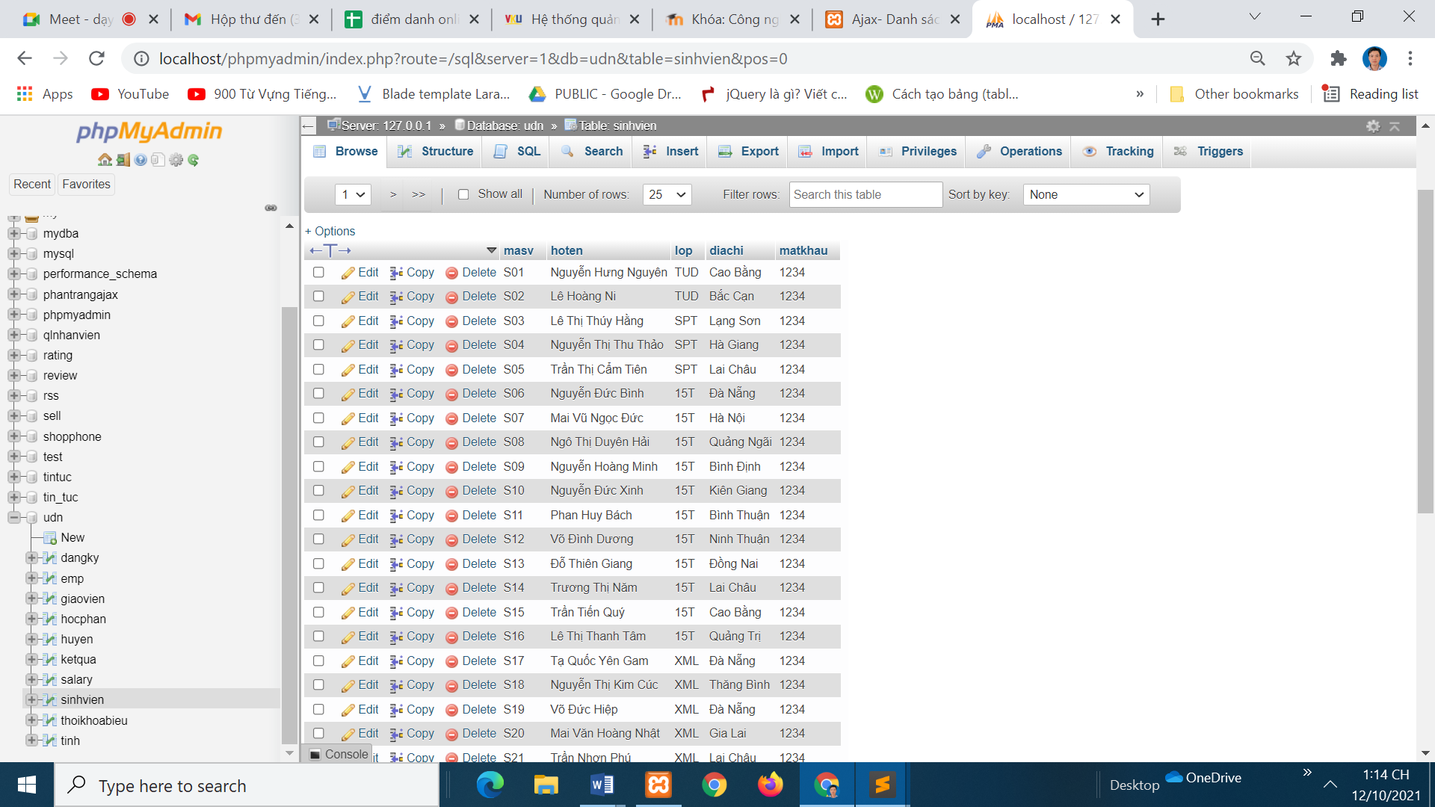

2. Tạo thư mục inc. Trong thư mục inc tạo tệp connect.inc

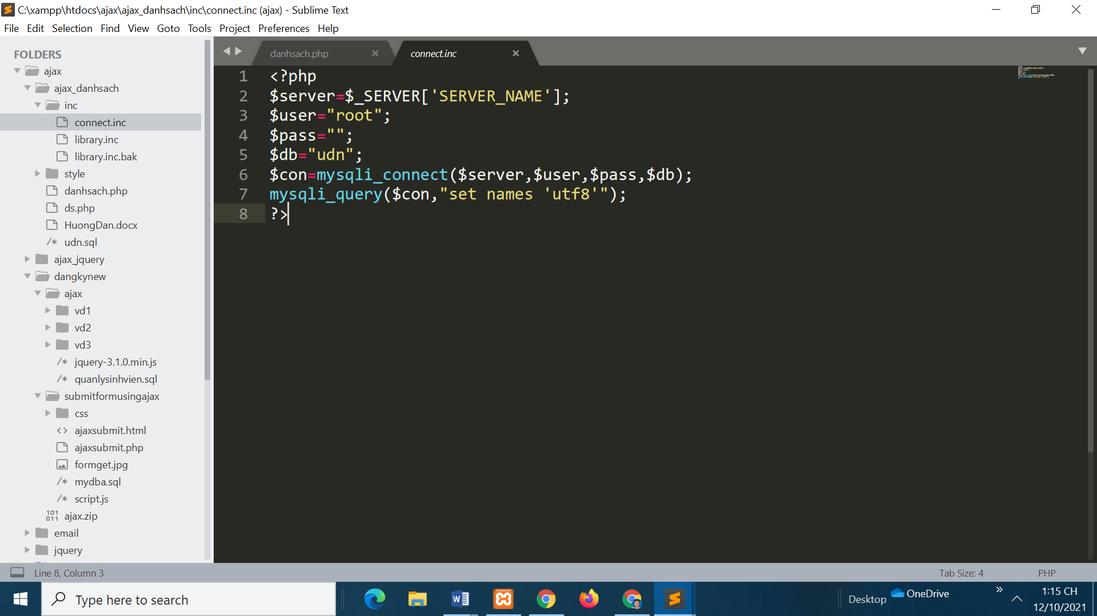

Bước 2. Tạo tệp ds.php

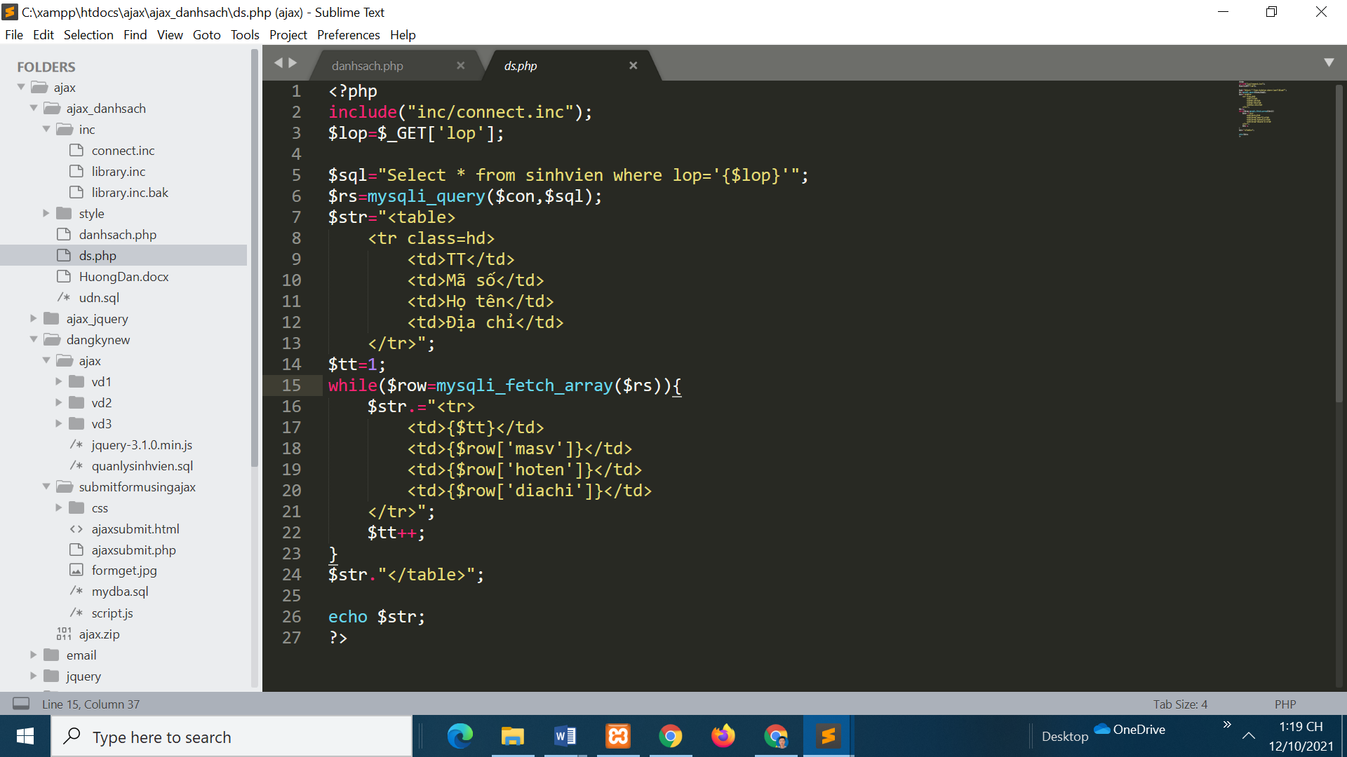

Bước 3. Tạo tệp danhsach.php lấy dữ liệu từ server như sau

<!doctype html>

<html>

<head>

<meta charset="utf-8">

<title>Ajax- Danh sách lớp</title>

<link href="style/style.css" type="text/css" rel="stylesheet"></link>

<style>

body{font-size:11pt}

div{padding: 3px 5px;font:normal 13pt Arial;}

table{background-color:#eaeaea;}

td{font:normal 11pt Arial}

.hd{background-color:navy; color:white}

</style>

<script>

function sendajax(){

lop=document.getElementById("lop").value;

objds=document.getElementById("ds");

xml=new XMLHttpRequest();

xml.onreadystatechange=function(){

if(xml.readyState==4){

objds.innerHTML=xml.responseText;

}

}

url="ds.php?lop="+lop;

xml.open("GET",url,"false");

xml.send();

}

</script>

</head>

<body>

<h3>In danh sách theo từng lớp</h3>

<?php

include("inc/connect.inc");

function initClass($conn){

$sql="Select distinct lop from sinhvien";

$rs=mysqli_query($conn,$sql);

$str="Chọn lớp: <select id=lop onChange='sendajax();'>";

while($row=mysqli_fetch_array($rs)){

$str.="<option value={$row['lop']}>{$row['lop']}</option>";

}

$str.="</select>";

echo $str;

}

initClass($con);

?>

<hr>

<div id=ds>Danh sách</div>

</body>

</html>